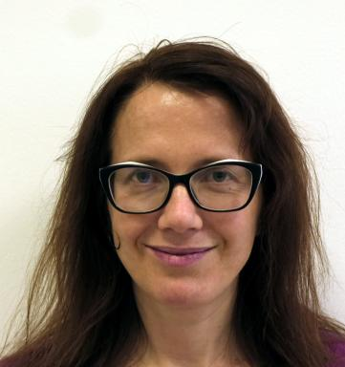 Camille Meyer éditrice

Identifiants chercheurs

- IdHAL : camille-meyer
- ORCID : 0009-0003-6335-9512
- IdRef : 266944647
- VIAF : 146167622211603341835

Présentation

Ingénieur d'étude et philosophe de formation, éditrice POLEN, MSH, Université Clermont Auvergne.
En charge du développement des revues numériques dans le cadre du pôle éditorial numérique (Polen) de l'UCA.

Publications

Article dans une revue (2)

Le Polen : une spécialité de l’Université Clermont Auvergne
Camille Meyer
Arabesques, 2023, 108, pp.14 - 15. ⟨10.35562/arabesques.3146⟩
Article dans une revue
hal-03946402v1
Academic librarians and searchers: A new collaboration sets the path towards research project success
Camille Meyer
Qualitative and Quantitative Methods in Libraries, 2013, 3, pp.351 - 357
Article dans une revue
hal-01075012v1

Chapitre d'ouvrage (2)

Des strates de roches au soubassement d'une œuvre : le patrimoine géologique au prisme des humanités numériques
Camille Meyer,Pierre Boivin
Cécile Meynard; Thomas Lebarbé; Sandra Costa. Patrimoine et Humanités numériques, Editions des archives contemporaines, pp.77-88, 2020, Patrimoine et Humanités numériques, 9782813003843. ⟨10.17184/eac.3599⟩
Chapitre d'ouvrage
hal-01216734v1
Cartographier, géoréférencer, indexer le &quot;Voyage en Auvergne&quot; d'Etienne-jean Delécluze : expériences pluridisciplinaires pour la création d'un musée virtuel à partir d'un album de dessins du XIXe siècle
Mauricette Fournier,Pierre Boivin,Vincent Flauraud,Stéphane Gomis,Isabelle Langloiset al.
Mauricette Fournier. Cartographier les récits, Presses Universitaires Blaise Pascal, pp.133-157, 2016, CERAMAC (35), 978-2-84516-636-3
Chapitre d'ouvrage
halshs-01404577v1

Mémoire d'étudiant (1)

La numérisation ou la construction d'une mémoire virtuelle
Camille Meyer
domain_shs.info.docu. 2005
Mémoire d'étudiant
mem_00000378v1

